МГТУ им. Н.Э. Баумана

Отчёт по дополнительному заданию лабораторной работы №4
по курсу «Электроника»
Тема: Операционные усилители.
Вариант 33.

Руководитель
Белодедов М. В.

Студент группы ИУ5-42Б
Кудабаева Э.

2025 г.
Полученное задание:
ОУ марки LM7372MR, E_{пит} = ±15 В, K = 6

Найденный в основной части лабораторной работы по передаточной характеристике ОУ для инвертирующего входа коэффициент усиления ОУ:
К₁ = $13201,9$

Найденный в основной части лабораторной работы по АЧХ коэффициент усиления ОУ:
К₂ = 13179,5

Разработанный усилитель на ОУ:
Схема:
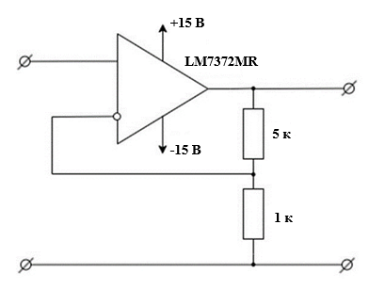

График АЧХ собранного усилителя из основной части лабораторной работы:

Значение АЧХ на прямом участке равно 15,567 дБ, следовательно
К_{усил1} = ${10}^{15,567/20}=$6,00275, что достаточно близко к заданному по варианту задания коэффициенту усиления K = 6.

При расчете усилителя коэффициент усиления ОУ был принят за бесконечность.
Рассчитаем схему с учетом реального коэффициента усиления.
U_{вых} = K(U₊ − U₋)
U_{вых} = K($U_{вх}- \frac{R_{1}×U_{вых}+R_{2}×0}{R_{1}+R_{2}}$ )
$\frac{U_{вых}}{K}$ = $U_{вх}- \frac{R_{1}×U_{вых}}{R_{1}+R_{2}}$
$\frac{U_{вых}}{K}$ $+ \frac{R_{1}×U_{вых}}{R_{1}+R_{2}}$ = $U_{вх}$
U_{вых}($\frac{1}{K}$ $+ \frac{R_{1}}{R_{1}+R_{2}})$ = $U_{вх}$
U_{вых}($\frac{R_{2}+R_{1}(K+1)}{{K(R}_{1}+R_{2})})$ = $U_{вх}$
U_{вых} = $\frac{{(R}_{1}+R_{2})×U_{вх}×K}{R_{2}+R_{1}(K+1)}$
K_{усил} = $\frac{U_{вых}}{U_{вх}}$ = $\frac{{(R}_{1}+R_{2})×K}{R_{2}+R_{1}(K+1)}$
$K$_{усил2} = $\frac{{(R}_{1}+R_{2})×K_{1}}{R_{2}+R_{1}(K_{1}+1)}$= $\frac{(5 кОм+1 кОм)×13201,9 }{5 кОм+1 кОм×(13201,9+1)}$ = $5,99727$
$K$_{усил3} = $\frac{{(R}_{1}+R_{2})×K_{2}}{R_{2}+R_{1}(K_{2}+1)}$= $\frac{\left(5 кОм+1 кОм\right)×13179,5 }{5 кОм+1 кОм×\left(13179,5+1\right)}$= $5,99727$

Получили $K$_{усил2 =} $K$_{усил3} = 5,99727, что достаточно близко к фактически получившемуся в основной работе К_{усил1} = 6,00275

